ኩለን 6 ናይ ተወሳኺ ትምህርቲ ኮለጃት ሰሜን ኣየርላንድ ተፈላጥነት ዘለዎም ናይ ESOL ስልጠናታት ይህባ።
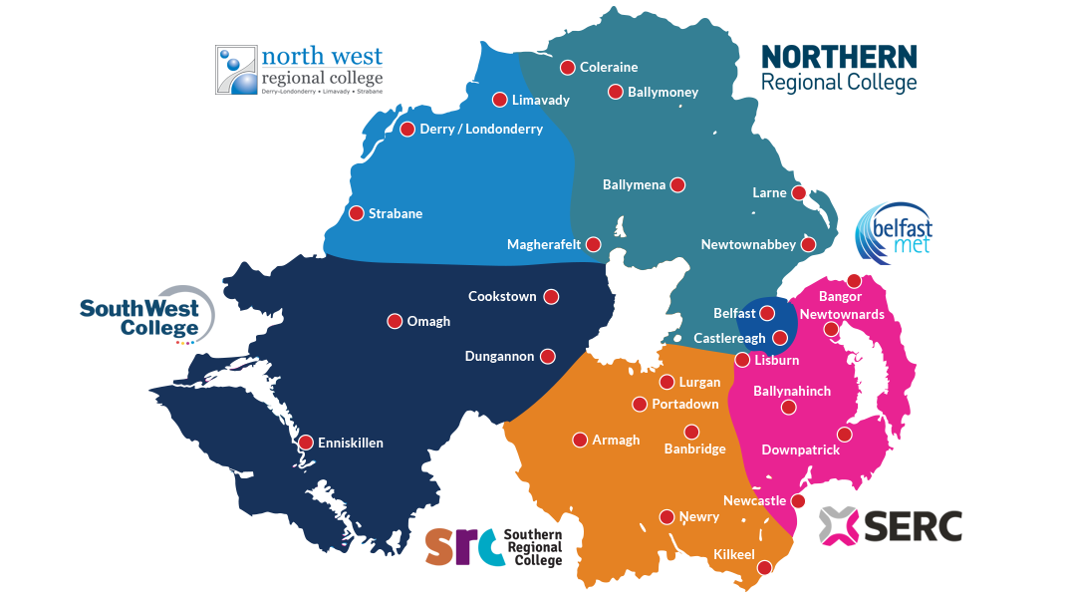

በተን ኣብ ሰሜን ኣየርላንድ ብዝርከባ ናይ ተወሳኺ ትምህርቲ ኮለጃት ንተዛረብቲ ካልኦት ቋንቋታት (ESOL) ዝወሃብ ናይ እንግሊዝኛ ስልጠናታት ንስደተኛታት፣ ሓተትቲ ዑቕባን ካልኦት ፍሉያት ምድባት ተመዛበልቲ ስደተኛታትን ብነጻ እዩ ዝወሃብ።
ኣብ ከባቢኹም ዘሎ ኮሌጅ ንምርካብ ኣብ ታሕቲ ዘሎ መላግቦ ተመልከቱ፤
Belfast Met – ናይ ESOL ገምጋምን ምዝገባን (belfastmet.ac.uk)
ናይ መወዳእታ nay ምቕባል መመልከቲ ብዕለት 14 ነሓሰ 2024 ኣብ ሰዓት 2 ድሕሪ ቀትሪ ከፊቱ ኔሩ። ክሳብ ሰዓት 2.15 ድሕሪ ቀትሪ ኩሉ እቲ ዝነበረ ናይ ገምጋም ቦታታት መሊኡ ኔሩ ምኽንያቱ ጠለብ መመልከቲ ካብ ዓቕሚ ናይተን ኮለጃት ኣዝዩ ዝለዓለ ስለዝነበረ።
Belfast Met ዋላ’ውን ቅድሚ ኣብ 14 ነሓሰ ንሓደስቲ ተማሃሮ ተወሳኺ 250 ቦታታት ምኽፋቱ፣ል ድሮ ኣብዚ ዝመጽእ ዘሎ ዓመተ ትምህርቲ (24-25) ንተማሃሮ ESOL ትምህርቶም ንኽቕጽሉ ኣስታት 1450 ዳግመ ምዝገባታት ኣረጋጊጹ ኣሎ።
ኣብ Belfast Met ናይ ገምጋምን ምዝገባ ምዝገንባ ክትረክብ እንተዘይክኢልካ፣ ኣብ ጥቓኻ ዝርከባ ኮለጃት ከም Lisburn፣ Bangor (SERC) ወይ Newtownabbey (NRC) Belfast Met ከም ምርጫኻ ከም ኣማራጺታት ክትሓስበን ትኽእል ኢኻ።.
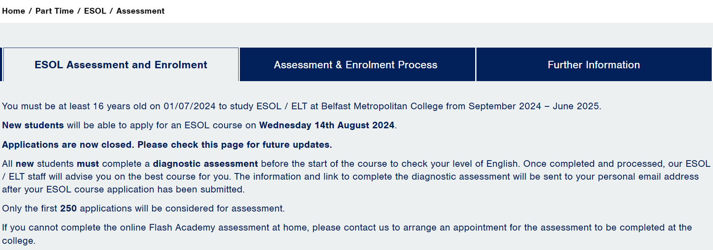
ኣብ ታሕቲ ከመይ ጌርካ ኣብ ካልኦት FE ኮለጃት ገምጋም ንምግባር ከም እተመልክትን ነቲ መስርሕ መመልከቲ ዝምልከት መላግቦታትን ከም ትረክብ ተመልከት፤
South Eastern Regional ኮሌጅ (SERC) - ESOL - SERC
ኣብ ታሕቲ ናይቲ ኣብ ላዕሊ ዝተጠቕሰ ገጽ፣ ናብ ዝተፈላለየ ቦታታት ናይ ቀጽሪ ኮለጃት ወይ ዩኒቭርሲታት ዝወስድ መላግቦታት ክትረኽቡ ኢኹም።
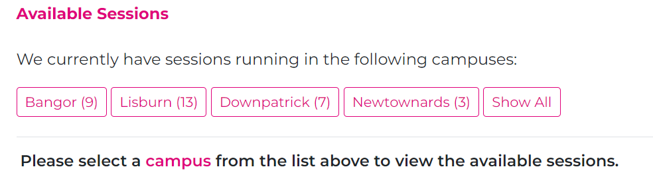
ኣብቲ መርበብ ሓበሬታ ተዘርዚሮ ካብ ዘለዉ ንዓኻ ዝምጥን ዓይነት ትምህርቲ ምስ መረጽካ፣ ነቲ ‘Apply Now’ ዝብል ኣማራጺ ምረጽ።

ትምህርቲ ESOL ንስደተኛታት፣ ሓተትቲ ዑቕባን ኣብ ሰሜን ኣየርላንድ ንዝሰፈሩ ኣፍጋኒስታናውያን ወይ ዩክሬናውያን ስደተኛታት ብነጻ ምዃኑ ኣስተውዕሉ፣ ስለዚ በቲ ኣብ መርበብ ሓበሬታ ዝተዘርዘረ ክፍሊት ተስፋ ኣይትቑረጹ።
ምስቲ መመልከቲ ‘Continue’ (ቀጽል) ዝብል ምስ ጠወቕካ ናይቲ ኮለጅ (SERC) ሕሳብን ናይ ይሕለፍ ምስጢር ቃልን ክትፈጥር ኣለካ።
SERC ኣብ Lisburn፣ Bangor፣ Downpatrick ከምኡ ውን Newtownards ናይ ESOL ትምህርቲ ይህብ።
ገለ ካብዞም ቦታታት ካብ Belfast ብኣገልግሎት ባቡር ወይ ኣውቶቡስ ብቐሊሉ ክትበጽሖም ትኽእል ኢኻ።
ከም ኣማራጺ ድማ admissions@serc.ac.uk ብምውካስ ብዛዕባ ናይ ESOL ክፍልታት ንምምልካት ዘለኩም ድሌት ክትሓቱ ትኽእሉ ኢኹም።
SERC ንዕለት 29 ነሓሰ ናይ ከፊል ግዜ ናይ ምዝገባ ምሸት የካይድ ኣሎ፣ እዚ ድማ ብዛዕባ ክፍልታት ኣይ ESOL ዝያዳ ብኣካል ንምፍላጥ ዝሕግዝ ዕድላት ዘጠቓለለ እዩ። ዝያዳ ሓበሬታ ንምርካብ ኣብ ታሕቲ ዘሎ ዝርዝራትን መላግቦን ተመልከት፤
 ናይ መርበብ ሓበሬታ መላግቦ፤ https://www.serc.ac.uk/event/PT-Enrolment-Aug-24
Northern Regional ኮሌጅ (NRC) - Search Results | NRC Northern Regional College
Northern Regional ኮሌጅ ኣብ Newtownabbey፣ Magherafelt፣ Coleraine፣ Antrim ከምኡ ውን Ballymena ኣብ ዝርከባ ቀጽርታት ኮሌጃቱ ውን ናይ ESOL ስልጠናታት ይህብ እዩ።
ኣብ ላዕሊ ዘሎ መላግቦ ብምጥዋቕ ኩሎም ኣብ ቀረባ እዋን ዝጅምሩን ካብ 16 መስከረም 2024 ጀሚሩ ክጅምሩ ዘለዎምን ስልጠናታት ክትረኽቡ ኢኹም።
ኣብ ነፍሲ ወከፍ ቀጽሪ ኮለጅ ዝርዝር ናይ ስልጠናታት ክትረኽቡ ኢኹም፣ ንኣብነት፤
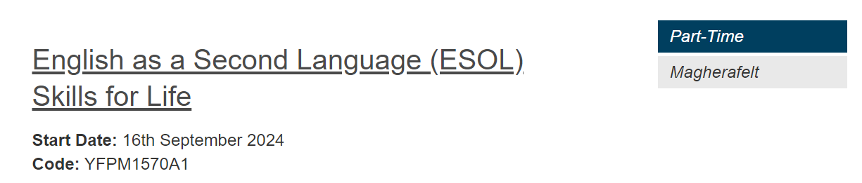
ኣብቲ ናይቲ ዝመረጽካዮ ቦታ ኣርእስቲ ስልጠና ጠውቕ እሞ ነቲ ቀይሕ ‘Apply Now’ ዝብል መጠወቒ ምረጽ።
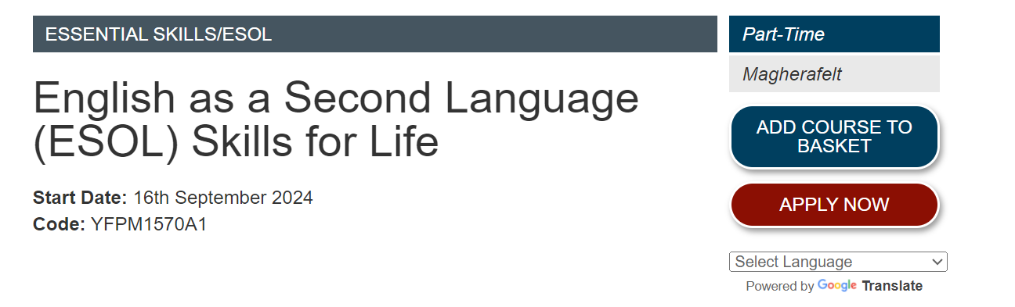
ነቲ ገጽ ኣብ ትሕቲ ‘Apply Now’ ዝብል ቀይሕ መጠወቒ ዝርአ ናይ google መተርጎሚ ኣገባባት ተጠቒምካ ክትትርጉሞ ትኽእል ኢኻ።
Southern Regional ኮለጅ (SRC) - Courses | Southern Regional College (src.ac.uk)
ከምኡ’ውን ኣብ ታሕቲ ዝርዝር ብዛዕባ ከመይ ጌርካ ኣብ SRC (Lurgan/Portadown/Armagh/ Craigavon/Newry and Banbridge ቦታታት) ናይ ESOL ክፍልታት ከም ትምዝገብ ተመልከት፤
ኣብ ላዕሊ ዘሎ መላግቦ ብምጥዋቕ፣ ኣብ ዝተፈላለየ ቦታታት ዝርከቡ ብርክት ዝበሉ ናይ ESOL ስልጠናታት ክትረኽቡ ኢኹም፤
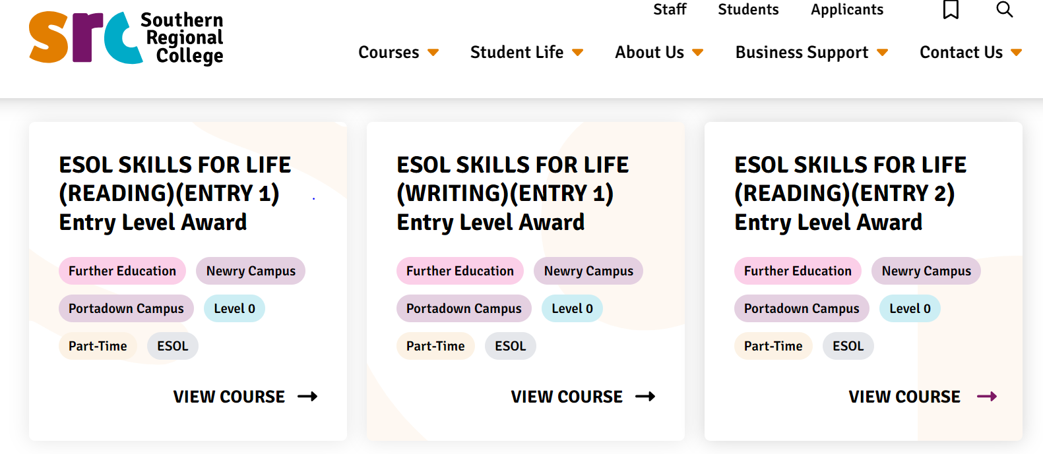
ምስ SRC ኣብ ክፍልታት ናይ ESOL ንምጽንባር፣ ኩሎም ተማሃሮ ቅድሚ ኣብ ናይ ESOL ስልጠናታት ምምዝጋቦም ኣብ ናይ ቅድመ ምዝገባ ምኽሪ ክፍለ ግዜ (PEAS) ክሳተፉ ኣለዎም። ዝርዝር ሓበሬታኹም ኣብዚ ኣብ ታሕቲ ዘሎ ናይ ተጸበይቲ ዝርዝር ክትውስኹ ትኽእሉ ኢኹም፤
· ናይ ተጸበይቲ ዝርዝርዝ፤ https://forms.office.com/r/cUJp5KiHpm

South West ኮለጅ (SWC) - ESOL | South West College (swc.ac.uk)
ዝያዳ ሓበሬታ ንምርካብ ወይ ተገዳስነትኩም ንምምዝጋብ ንሓደ ኣባል ጋንታና ተወከሱ፤
መራኸቢታት
- Kathryn.Hart@swc.ac.uk - Cookstown ቀጽሪ ኮለጅ ከምኡ ውን Dungannon ቀጽሪ ኮለጅ
- Isabel.Arrayas@swc.ac.uk - Enniskillen ቀጽሪ ኮለጅ ከምኡ ውን Omagh ቀጽሪ ኮለጅ
ንናይ መስከረም 2024 ክፍልታት ናይ ምዝገባ ዕለታትና ከምዚ ዝስዕብ ይመስል፤

Cookstown ቀጽሪ ኮለጅ፤ (ዝተወሃሃደ ናይ ገምጋምን ምዝገባን መዓልታት) Monday 2nd ሶኑይ 2 መስከረም ካብ ሰዓት 10፡00 ቅድሚ ቀትሪ-12፡00 ድሕሪ ቀትሪ ከምኡ’ውን ካብ ሰዓት 5፡30 ድሕሪ ቀትሪ-8፡00 ድሕሪ ቀትሪ። ኣብ እዋን ምቕራብ መመልከቲ ምሉእ ክፍሊትን ናይ ምንነት ስእልን (ኣድላዪ እንተኾይኑ ሓበሬታ ናይ ቪዛ) የድሊ።

Dungannon ቀጽሪ ኮለጅ፤ (ዝተወሃሃደ ናይ ገምጋምን ምዝገባን መዓልታት) ሓሙስ 29 ነሓሰ ካብ ሰዓት 09፡30ቅድሚ ቐትሪ-12.30ድሕሪ ቐትሪ ሶኑይ 9 መስከረም ካብ ሰዓት 5፡30ቅድሚ ቐትሪ-8:00ድሕሪ ቐትሪ። ረቡዕ 11 መስከረም ካብ ሰዓት 5፡00ድሕሪ ቐትሪ-8:00ድሕሪ ቐትሪ። ኣብ እዋን ምቕራብ መመልከቲ ምሉእ ክፍሊትን ናይ ምንነት ስእልን (ኣድላዪ እንተኾይኑ ሓበሬታ ናይ ቪዛ) የድሊ።
Enniskillen ቀጽሪ ኮለጅ (ናይ ገምጋም መዓልታት ጥራይ) ረቡዕ 28 ነሓሰ ካብ ሰዓት 09፡30ቅድሚ ቐትሪ-1፡30ድሕሪ ቐትሪ። ሓሙስ 29 ነሓሰ ካብ ሰዓት 1፡00ድሕሪ ቐትሪ-4:00ድሕሪ ቐትሪ።
Enniskillen ቀጽሪ ኮለጅ (ናይ ምዝገባ መዓልታት ጥራይ) ሶኑይ 9 መስከረም ካብ ሰዓት 5.00ድሕሪ ቐትሪ-8:00ድሕሪ ቐትሪ። ረቡዕ 11 መስከረም ካብ ሰዓት 5፡00ድሕሪ ቐትሪ-8:00ድሕሪ ቐትሪ። ኣብ እዋን ምዝገባ ምሉእ ክፍሊትን ናይ መለለዪ መንነት ስእልን (ኣድላዪ እንተኾይኑ ናይ ቪዛ ሓበሬታ) የድሊ።
Omagh ቀጽሪ ኮለጅ (ናይ ገምጋም መዓልታት ጥራይ) ሰሉስ 27 ነሓሰ ካብ ሰዓት 1፡00 ድሕሪ ቀትሪ-4፡00 ድሕሪ ቀትሪ። ሶኑይ 2 መስከረም ካብ ሰዓት 09፡30ቅድሚ ቐትሪ-1፡30ድሕሪ ቐትሪ።
Omagh ቀጽሪ ኮለጅ (ናይ ምዝገባ መዓልታት ጥራይ) ሰሉስ 10 መስከረም ካብ ሰዓት 5፡30ድሕሪ ቐትሪ-8:00ድሕሪ ቐትሪ። ሶኑይ 16 መስከረም ካብ ሰዓት 5፡30ድሕሪ ቐትሪ-8:00ድሕሪ ቐትሪ። ኣብ እዋን ምዝገባ ምሉእ ክፍሊትን ናይ መለለዪ መንነት ስእልን (ኣድላዪ እንተኾይኑ ናይ ቪዛ ሓበሬታ) የድሊ

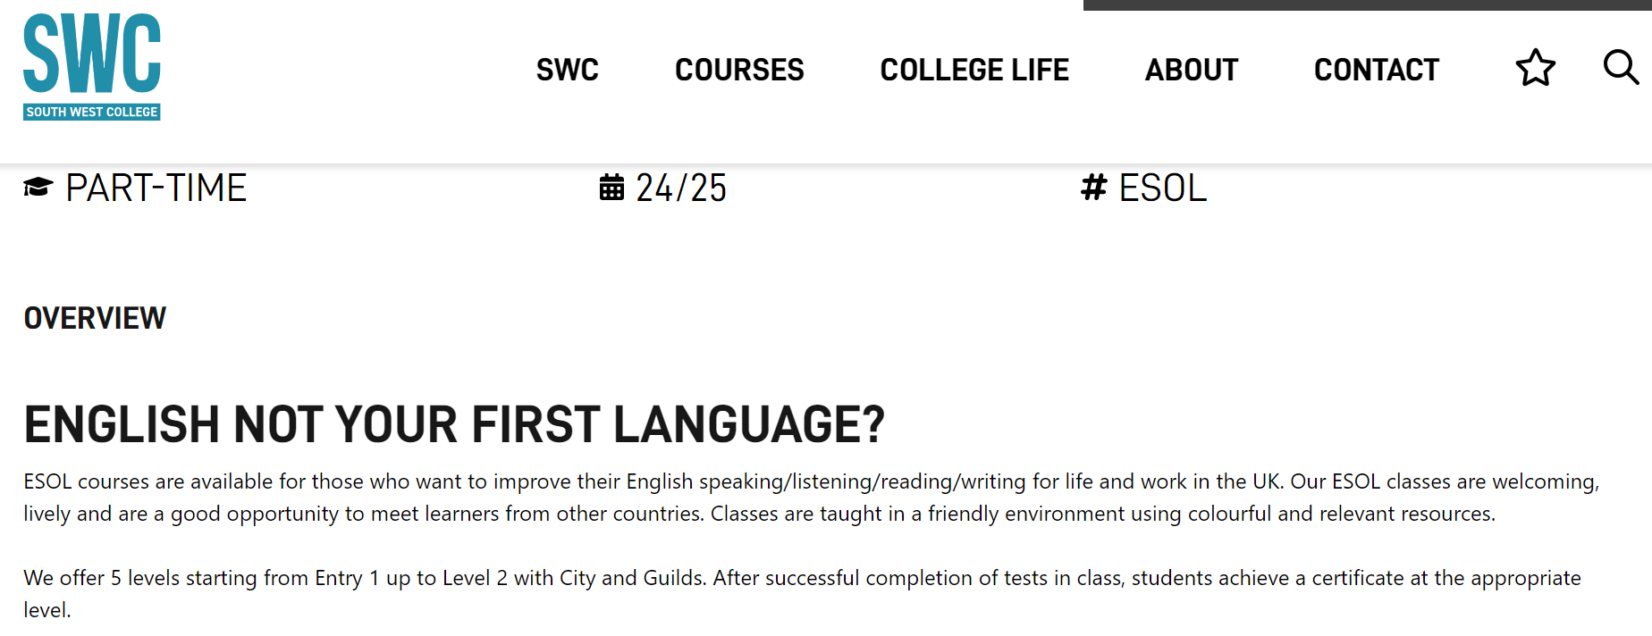

North West Regional ኮለጅ (NWRC) - English for Speakers of Other Languages (ESOL) | North West Regional College (nwrc.ac.uk)
ንዝመሃሩ፣ ኣብ ክፍልታት ናይ ESOL ንምምዝጋብ፣ በዚ ኣብ ታሕቲ ዘሎ መላግቦ ነቲ ቅጥዒ ምልእዎ፤
https://forms.office.com/Pages/ResponsePage.aspx?id=byooLPyglkWczCN48bTPHscT9CQTJoVGuy4h0Ax1Q1ZUNFBLMENIRFBBSFBMOFZTQ0lSWjBMUzZaSy4u
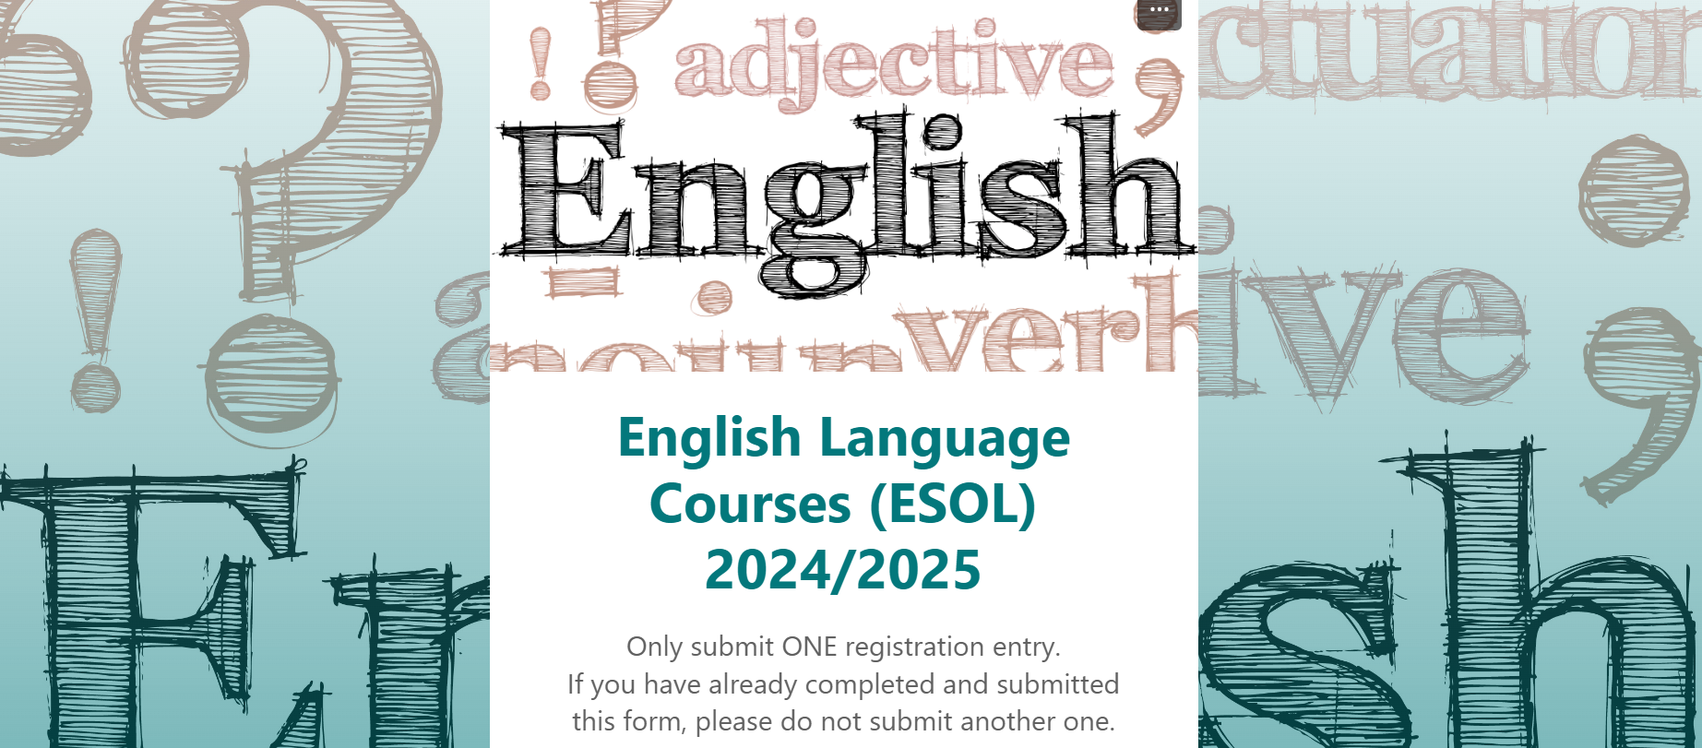

ኢንተርነት ነጻ ትምህርቲ ዕድል፤
ገምጋምካ እናተጸበኻ ከለኻ፣ ንምንታይ ካብቶም ኣርባዕተ ናይ ኢንተርነት ስልጠናታት ናይ SRC ኮለጅ ከም ኣካል ፕሮጀክት BRIDGES ዘዳለዎ ዘይትምርምር፤
· BRIDGES Project - The Learning Environment

ማሕበረሰባዊ ክፍልታት፤
ማሕበረሰባዊ ወሃብቲ ኣገልግሎትን ናይ ብሕቲ ኣብያተ ትምህርትን ኣብ መላእ ሰሜን ኣየርላንድ ናይ ESOL ክፍልታት ውን ይህባ እየን፣ ብመንገዲ እዚ መርበብ ሓበሬታ ድማ፣ ኣብ ከባቢኻ ዝርከብ ተወሳኺ ናይ ቋንቋ እንግሊዝ ምቕራብ ክትደሊ ትኽእል ኢኻ። መብዛሕትኦም ኣብ ውሽጢ ማሕበረሰባዊ ምድላው ዝቐርቡ ነጻ ክፍልታት፣ ንዓበይቲ (ልዕሊ 18 ዓመት) ጥራይ እዮም ዝወሃብ።
ተወሳኺ ትምህርቲ ብኮሌጃት ዝቐርብ ESOL ኣቕርቦት ንዝኾነ ልዕሊ 16 ዓመት ዝዕድሚኡ ሰብ ከማልእ ይኽእል እዩ (ብዘሎ ቦታታት)።
ኣብ መርበብ ሓበሬታ ESOL NI ኣቕረብቲ ስልጠና ቋንቋ እንግሊዝን ትምህርቲ ምድላይ፤
ESOL NI (esolwebapp.azurewebsites.net)


ኣብዚ ተመሳሳሊ መርበብ ሓበሬታ፣ ነቲ ናይ ምድላይ ሳጹንን ዝተፈላለዩ ኣማራጺታትን ክትረኽቡ ኢኹም።
7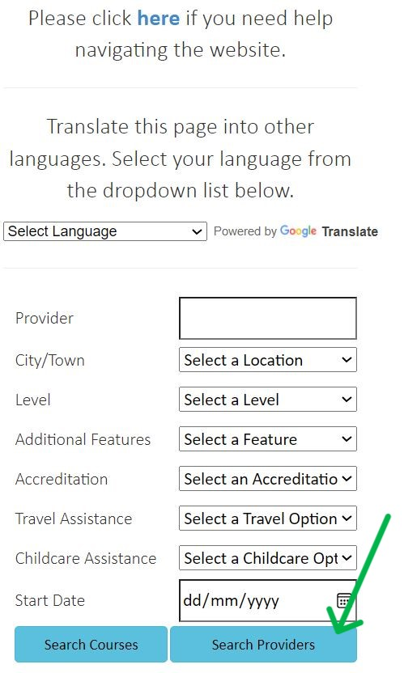
‘ከተማ/ንእሽቶ ከተማ’ ብምምራጽ ምድላይካ ክትጅምርን ነቶም ዘለዉ ኣማራጺታት ንታሕቲ ክትፍትሾምን ንመክር። ናብቲ እትነብረሉ ቦታ ዝቐረበ ቦታ ምረጽ።
ኣብ ነፍሲ ወከፍ ቦታ ዝከኣል ሰፊሕ ውጽኢት ንምርካብ፣ ብቐጥታ ኣብቲ ‘Search Providers’ ዝብል ሰማያዊ መጠወቒ ክትጥውቕ ይግባእ።
ኣብዚ ተዘርዚሮም ዘለዉ ገለ ኣቕረብቲ ኣገልግሎት ዝርዝር ስልጠናታቶም ብቐጻሊ ስለዘየሕደሱን ውጽኢት ከይረአ ስለዝኽእልን 'ስልጠናታት ክትደልዩ' ኣይትፈትኑ።
ነቲ መርበብ ሓበሬታ ናብ ካልእ ቋንቋ ክትትርጉሞ እንተደሊኻ እዚ ባህሪ ኣብ ትሕቲ ኣርማ ESOL NIን ልክዕ ኣብ ልዕሊ እቶም ናይ ምድላይ ዓውድታትን፣ ብየማን ወገን ናይቲ ስክሪን ክትረኽቦ ኢኻ።
